Documentación despliegue de IaC por Terraform en la nube de AWS

Para proceder a desplegar los recursos necesarios para realizar la prueba, se crearon varios archivos de configuración para realizar dichos despliegues, para ello se utilizaron los archivos:

* Main.tf
* Provider.tf
* Terraform.tfvars
* Variables.tf

Estos archivos tienen una serie de configuraciones, en los cuales mostrare en cada captura de pantalla:

* **Main.tf:** Contiene todos los recursos necesarios para desplegar y poder realizar la prueba, en el esta los recursos: Instancias, vpc, subnets, internetGateway, natgateway, securitygroup, routetable, iam role, iam policy

* **Provider.tf:** Contiene los datos que definen el proveedor y las configuraciones necesarias para gestionar los recursos de AWS

* **Terraform.tfvars:** Este archivo se utiliza para proporcionar valores concretos a las variables definidas en variables.tfTexto

  Descripción generada automáticamente
* **Variables.tf:** Contiene los datos de las variables relacionadas en el archivo de configuración de terraform “main.tf”.

Luego de definir cada archivo, se procede a conectar con el proveedor AWS mediante credenciales temporales o se puede conectar mediante un usuario programatico y se definen el secret key y el Access key dentro de la variable de conexión, en mi caso, accedí con las credenciales mias y el token de acceso

Luego de tener conexión, se procede abrir la terminal de VScode y se ejecuta el comando “terraform init”

Una vez de iniciado, se procede a ejecutar el comando “terraform plan” para cargar las plantillas a desplegar de cada recurso mencionado anteriormente.

Una vez tengamos todos los recursos a desplegar cargados, ejecutamos el comando “terraform apply” y automáticamente comanzara a desplegar todos los recursos en AWS.

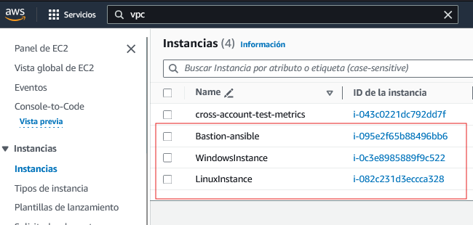

Se procede a validar conexiones y funcionalidad y se observa que todo salió exitosamente.